Zastupitelstvo města Plzně dne: 8. 3. 2018 EVID/5

I N F O R M A T I V N Í Z P R Á V A

Ve věci: stav městského nemovitého majetku

Každoročně je celoměstským orgánům předkládána informativní zpráva o majetku, která je odrazem nakládání s majetkem za uplynulé roční období a zároveň porovnáním vývoje stavu městského majetku.
Předkládaný přehled dokumentuje skutečný stav ke dni 31. prosince 2017 tak, jak je veden v rámci evidence majetku města. Oficiální evidencí majetku města je evidence vedená v rámci informačního systému ENO. Data v této aplikaci jsou jedenkrát měsíčně porovnávána s daty přebíranými z katastrálního úřadu. Okamžitě jsou vyhodnocovány rozdíly mezi těmito registry a ke vzniklým změnám vyžádány listiny. Tímto způsobem je zajištěna co největší aktuálnost všech dat v této evidenci. Zároveň jsou v této evidenci zaznamenávány veškeré převody nemovitého majetku mezi správci tak, aby byly neustále aktuální informace o správcích majetku. ENO je zároveň provázáno s Centrální evidencí smluv, v níž jsou evidovány veškeré smluvní vztahy města kromě pracovně právních ujednání. Díky této skutečnosti je možné u každého nemovitého objektu v majetku města zjistit, zda je dotčen smluvními vztahy a jak je tedy omezeno nakládání s ním. Po úpravách aplikace, v nichž je vedená evidence majetku města, jsou společně s údaji o parcelách 1x měsíčně aktualizovány i veškeré údaje o právních vztazích týkajících se buď majetku města, nebo statutárního města Plzně jako právnické osoby vystupující v roli např. věřitele, oprávněného z věcného břemena apod. V současné době se EVID MMP zároveň snaží soustředit k jednotlivým objektům v majetku města (parcelám, budovám) i dokumentaci, a to jednak fotografie, ale zároveň i např. historickou dokumentaci ze stavebního archivu, popř. jiné materiály vypovídající o historii a stavu jednotlivých objektů. Do evidence majetku jsou promítány také změny v Bytové politice města Plzně, která je předkládána Bytovým odborem MMP.

1. Stav městského nemovitého majetku
Město je vlastníkem nemovitostí ve:
23 katastrálních územích na území statutárního města Plzně
Bolevec, Božkov, Bručná, Bukovec, Černice, Červený Hrádek u Plzně, Dolní Vlkýš, Doubravka, Doudlevce, Hradiště u Plzně, Koterov, Křimice, Lhota u Dobřan, Litice u Plzně, Lobzy, Malesice, Plzeň, Plzeň 4, Radčice u Plzně, Radobyčice, Skvrňany, Újezd, Valcha.
51 katastrálních územích mimo území statutárního města Plzně
Bušovice, Ejpovice, Litohlavy, Sedlecko, Smědčice, Střapole, Vítinka, Rokycany, Dobřany, Hoříkovice u Chotěšova, Chotěšov, Kotovice, Lisov, Letkov, Líšina, Losina, Losiná u Plzně, Mantov, Starý Plzenec, Stod, Střelice, Šlovice u Plzně, Šťáhlavice, Štěnovice, Tymákov, Týnec u Chotěšova, Vodní újezd, Útušice, Robčice u Štěnovic, Čeminy, Červený újezd u Zbůchu, Dolany u Plzně, Druztová, Dýšina, Horní Bříza, Chotíkov, Chrást u Plzně, Kůští, Kyšice u Plzně, Líně, Nadryby, Nýřany, Přehýšov, Senec u Plzně, Úherce u Nýřan, Úlice, Vejprnice, Zbůch, Zruč, Javorná na Šumavě, Horská Kvilda

Přehled vlastnictví statutárního města Plzně rozděleného podle druhů pozemků
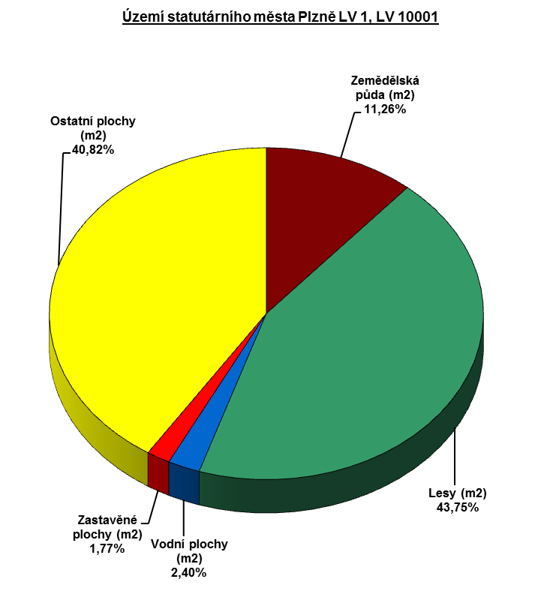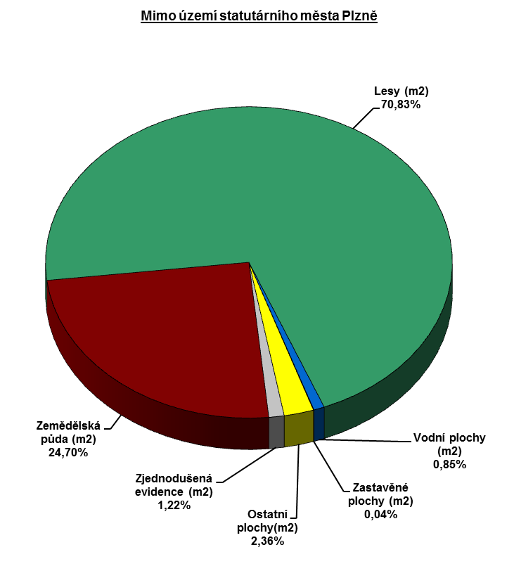
Území statutárního města Plzně LV 1, LV 10001 v m²
 | k 31.12.2015 | k 31.12.2016 | k 31.12.2017
Zjednodušená evidence | 0 | 0 | 0
Zemědělská půda | 5 309 275 | 5 358 121 | 5 178 809
Lesy | 20 119 276 | 20 131 971 | 20 113 181
Vodní plochy | 1 095 721 | 1 100 261 | 1 102 206
Zastavěné plochy | 825 504 | 819 494 | 813 735
Ostatní plochy | 18 681 915 | 18 796 737 | 18 768 081
CELKEM | 46 031 691 | 46 206 584 | 45 976 012
Mimo území statutárního města Plzně v m²
 | k 31.12.2015 | k 31.12.2016 | k 31.12.2017
Zjednodušená evidence | 375 628 | 378 502 | 357 664
Zemědělská půda | 7 282 727 | 7 272 551 | 7 268 117
Lesy | 20 828 223 | 20 824 755 | 20 836 587
Vodní plochy | 266 362 | 247 654 | 251 469
Zastavěné plochy | 13 385 | 17 692 | 12 456
Ostatní plochy | 707 190 | 693 142 | 693 794
CELKEM | 29 473 515 | 29 434 296 | 29 420 087
Území statutárního města Plzně - spoluvlastnictví v m²
 | k 31.12.2015 | k 31.12.2016 | k 31.12.2017
Zjednodušená evidence | 0 | 0 | 0
Zemědělská půda | 212 725 | 223 330 | 199 542
Lesy | 14 958 | 2 715 | 1 081
Vodní plochy | 5 956 | 1 416 | 1 416
Zastavěné plochy | 91 838 | 80 487 | 75 497
Ostatní plochy | 120 501 | 140 888 | 146 477
CELKEM | 445 978 | 448 836 | 424 013

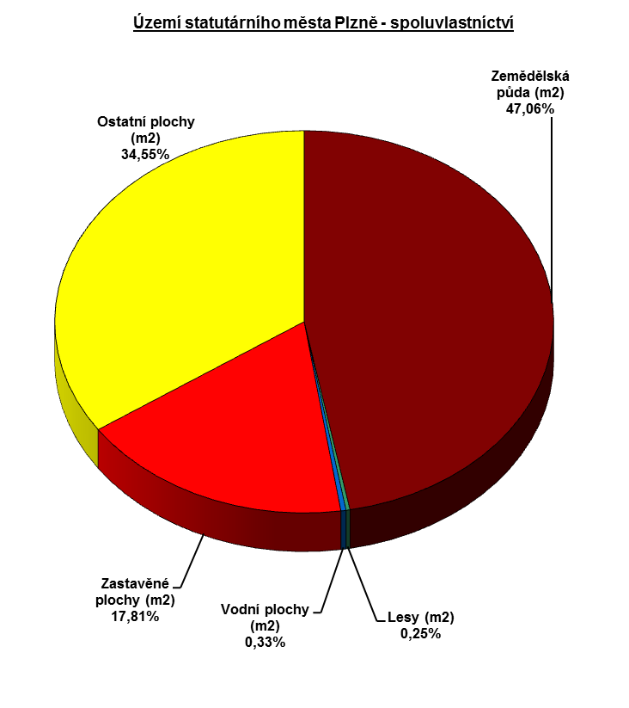
Upřesnění začlenění jednotlivých druhů a způsobů využití pozemků:
- Zemědělská půda – orná půda, trvalý travní porost, zahrada, ovocný sad, chmelnice, vinice
- Ostatní plochy způsob využití –viz tabulka níže
Zjednodušená evidence – pozemky vedené v rámci KN ve zjednodušené evidenci dle původu dále členěny na pozemky původního Pozemkového katastru, Grafického přídělu nebo Evidence nemovitostí (parcely, jež nemají v mapě KN reálný obraz)
Graf a tabulka přehledu druhů a způsobů využití pozemků LV 1, LV 10001 v m²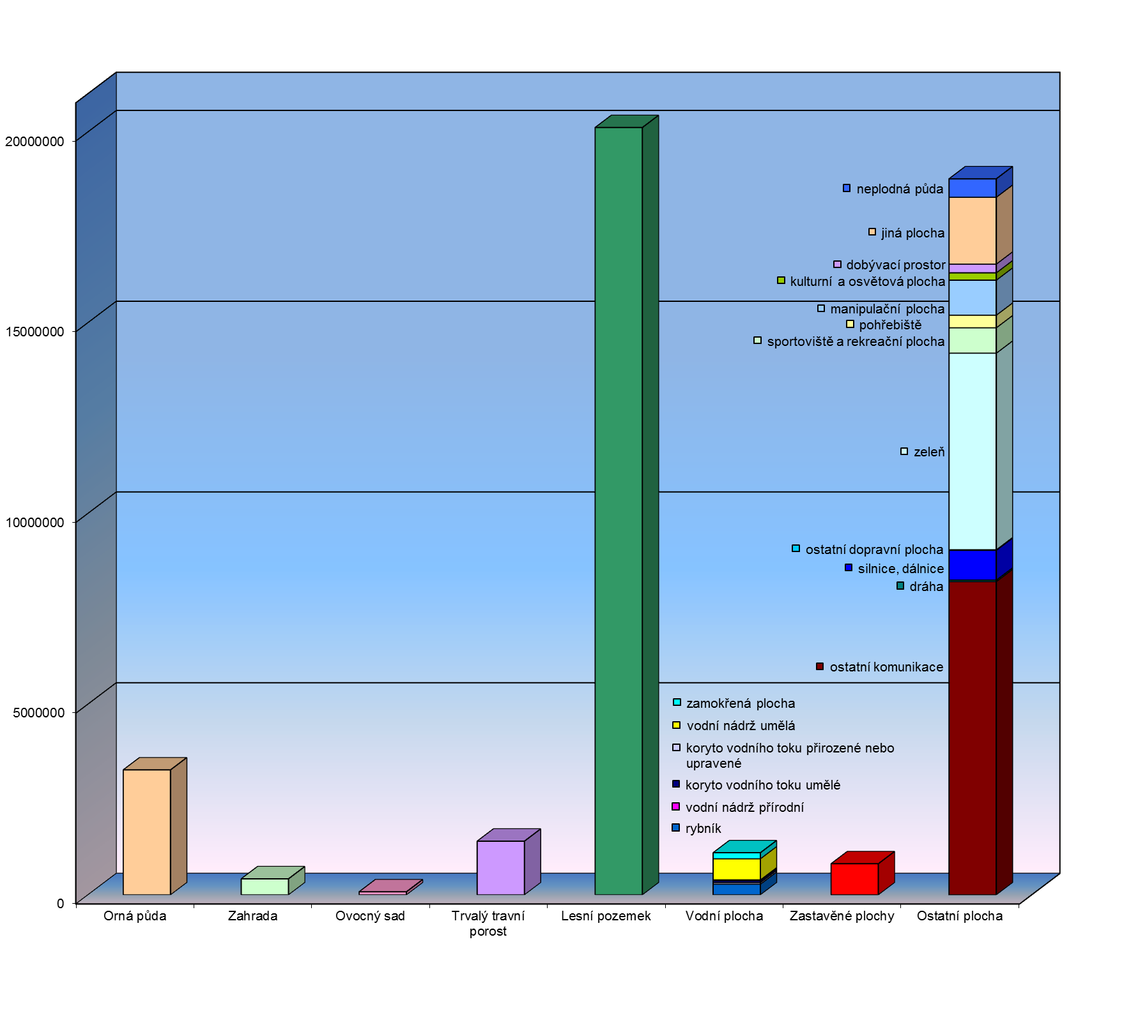
Druh pozemku | Plocha (m²) | Způsob využití | Plocha (m²)
Orná půda | 3 274 967
Zahrada | 418 629
Ovocný sad | 79 454
Trvalý travní porost | 1 405 759
Lesní pozemek | 20 113 181
Vodní plocha | 1 102 206 | rybník | 278 153
 |  | koryto vodního toku přirozené nebo upravené | 43 930
 |  | koryto vodního toku umělé | 48 301
 |  | vodní nádrž přírodní | 20 202
 |  | vodní nádrž umělá | 553 727
 |  | zamokřená plocha | 157 893
Zastavěné plochy | 813 735
Ostatní plocha | 18 768 081 | ostatní komunikace | 8 209 701
 |  | dráha | 40 638
 |  | silnice, dálnice | 778 076
 |  | ostatní dopravní plocha | 15 804
 |  | zeleň | 5 153 345
 |  | sportoviště a rekreační plocha | 666 363
 |  | pohřebiště | 329 694
 |  | manipulační plocha | 918 168
 |  | kulturní a osvětová plocha | 192 614
 |  | dobývací prostor | 228 975
 |  | jiná plocha | 1 752 116
 |  | neplodná půda | 482 587

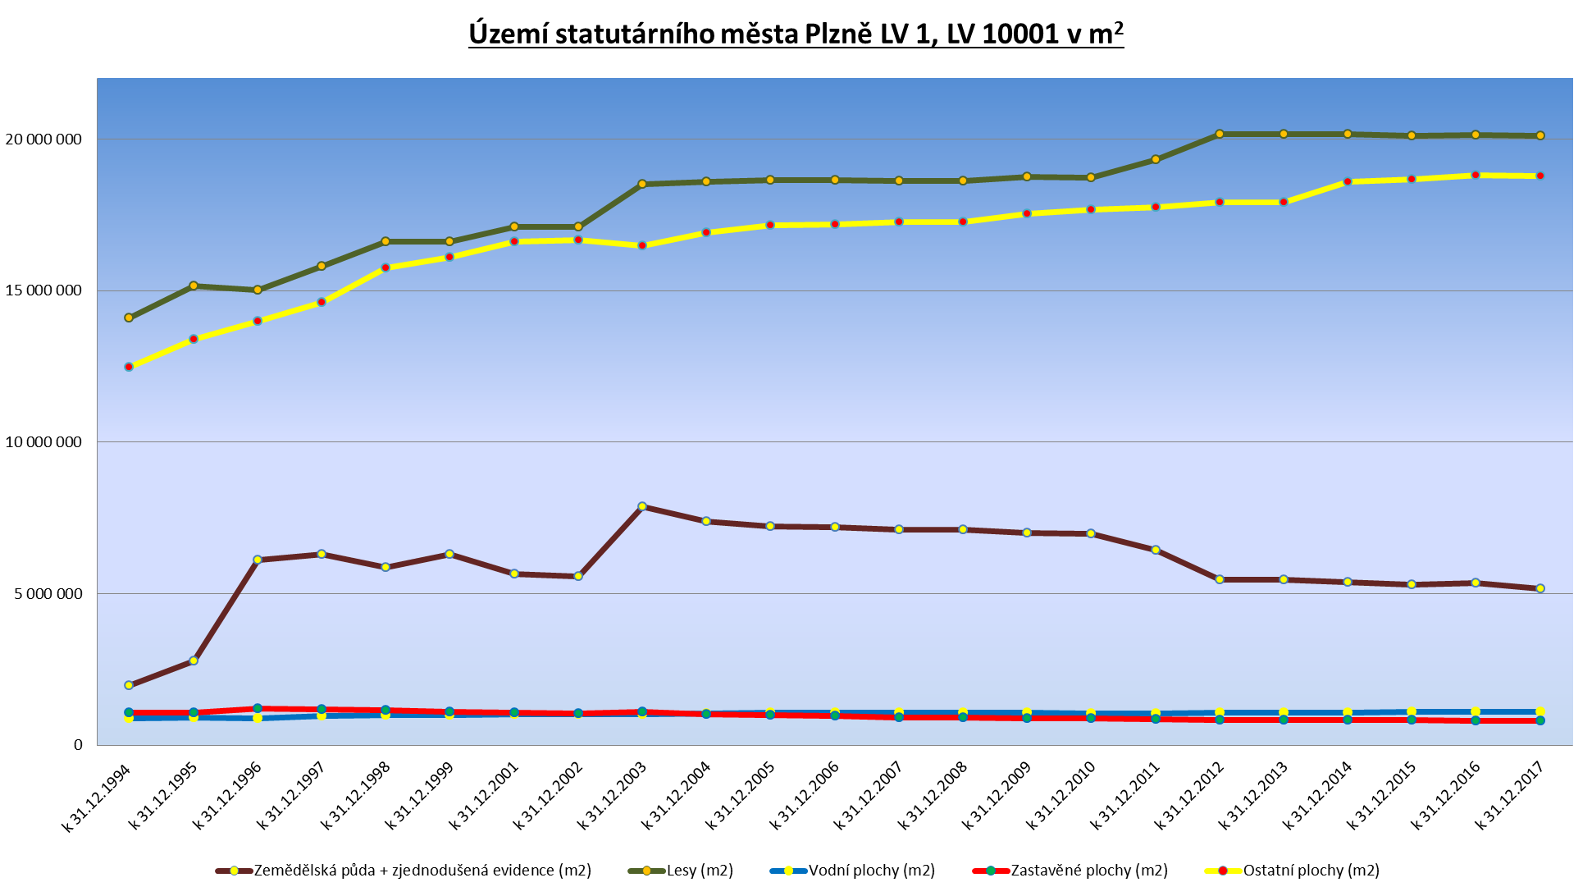

2. Přehled rozsahu správy majetku dle jednotlivých městských správců
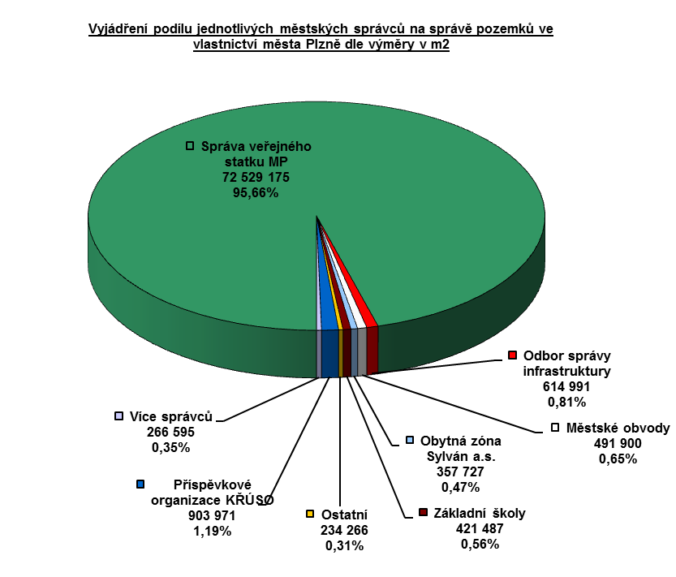

Veškerý nemovitý majetek statutárního města Plzně je v souladu s příslušným ustanovením Statutu a směrnicemi upravujícími nakládání s majetkem svěřován do správy jednotlivým správcům městského majetku, jimiž mohou být:
- Městské obvody, kterým je majetek svěřován do trvalé správy vedené v Příloze č. 3 Statutu města Plzně
- Příspěvkové organizace
v působnosti KPRIM :
  - Útvar koordinace evropských projektů
v působnosti KŘTÚ :
  - Správa veřejného statku města Plzně
  - Útvar koncepce a rozvoje města Plzně
  - Správa informačních technologií města Plzně
v působnosti ÚSO :
OŠMT - plní funkci výkonného a poradního orgánu RMP v oblasti plnění jejích úkolů zřizovatele u základních škol a školních jídelen s právní subjektivitou zřízených městem Plzní.
KŘÚSO - plní funkci výkonného a poradního orgánu RMP v oblasti plnění jejích úkolů zřizovatele u těchto příspěvkových organizací:
  - Dětské centrum Plzeň
  - Správa hřbitovů a krematoria města Plzně
  - Městský ústav sociálních služeb města Plzně
  - Divadlo Josefa Kajetána Tyla
  - Divadlo ALFA
  - Plzeň – TURISMUS
  - Knihovna města Plzně
  - Zoologická a botanická zahrada města Plzně
- Jednotlivé odbory MMP – odbor správy infrastruktury, odbor krizového řízení, odbor vnitřní správy, odbor školství mládeže a tělovýchovy, atd.
- Jiné právní subjekty na základě uzavřených smluvních vztahů – Obytná zóna Sylván a.s. mandátní správce bytového a nebytového fondu, VTP a.s. smluvní správce areálu Vědecko technologický park.
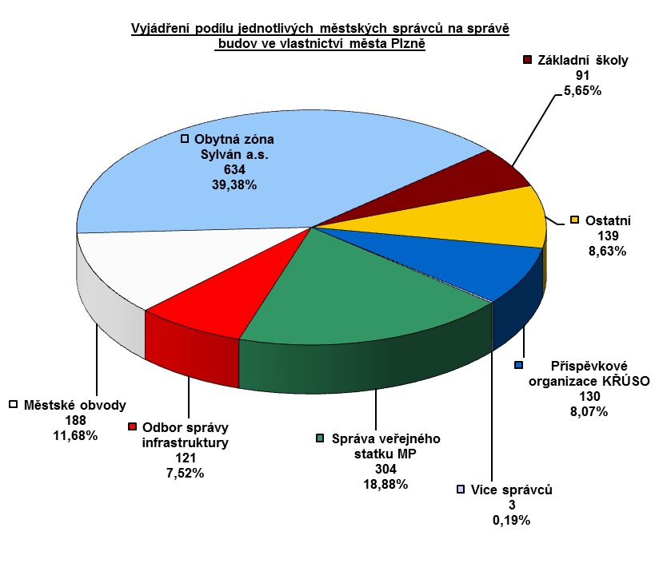
3. Změny v KN ovlivňující celá katastrální území

Katastrální úřad provádí postupně obnovu operátu (též označována jako digitalizace) jednotlivých katastrálních území, přičemž během loňského roku proběhla mimo území statutárního města Plzně obnova operátu v katastrálním území –Mantov (část) (převodem, přepracováním v S-JTKS), Chotěšov (část) (převodem), Druztová (část) (přepracováním v S-JTKS), Líně (přepracováním v S-JTKS), Vejprnice (přepracováním v S-JTKS), Zbůch (část) (přepracováním v S-JTKS) a Litohlavy (část) (přepracováním v S-JTKS). Na území statutárního města Plzně byla již digitalizace ukončena ve všech katastrálních územích.
S dokončením digitalizace v jednotlivých katastrálních územích je spojeno nejen zpřesnění vlastnických hranic parcel včetně jejich výměr, ale pro město, tedy pro odbor evidence majetku MMP, to znamená mnohonásobná šetření vlastnictví včetně získání nabývacích listin u dosud nesvěřených pozemků a jejich následné svěření. V evidenci majetku města je pak nutné provést u každého pozemku dotčeného změnou opravu záznamu a zároveň v případě pozemkových úprav i účetní změny majetku.
V roce 2017 začal katastrální úřad provádět revizi jednotlivých katastrálních území v souladu s § 35 katastrálního zákona. Na území města Plzně se v roce 2017 týkala tato činnost katastrálních území Červený Hrádek u Plzně, Černice a Doubravka. Cíl revize katastru je ověřit přímo v terénu skutečný stav a porovnat ho s údaji katastru. V případě potřeby projednat zjištěné nesoulady s vlastníky a informovat je o možnostech nápravy. Uvést zápis v katastru do souladu se skutečným stavem.
Revize má dopad do činnosti EVID MMP v zajištění narovnání jednotlivých nesrovnalostí např. nesoulad skutečnosti s vedenými druhy pozemků, způsobu využití budov. Mimo jiné dochází k nápravě chybně vedených obvodů budov v KN, zajištění legalizace staveb dosud neevidovaných v KN, slučování pozemků. Pro tyto nápravy jsou zajišťovány geometrické plány, zjednodušené technické dokumentace staveb, potvrzení stavebních úřadů, fotodokumentace apod.
Na základě ustanovení § 36 zák. 256/2013 Sb. v platném znění (dále jen katastrální zákon) provádí katastrální úřady opravy chyb v katastru nemovitostí. Tyto opravy jsou vyvolány různými podněty, které přesně specifikuje příslušný § katastrálního zákona. Dochází k nim zejména při zápisu nových geometrických plánů a při přípravě obnovy operátu jednotlivých katastrálních území.
O případech, ve kterých je dotčen opravou chyby v katastru nemovitostí majetek ve vlastnictví statutárního města Plzeň, je EVID MMP informován a následně provede kontrolu dokladů nebo skutečností, které vedly k opravě chyby v katastru nemovitostí. V případě, kdy by bylo zjištěno poškození práv statutárního města Plzeň, jsou k dispozici opravné prostředky proti provedení příslušné opravy.
V roce 2017 se dotýkaly majetku ve vlastnictví města následující opravy chyb katastru nemovitostí:
Číslo jednací katastrálního úřadu | Katastrální území | Datum oznámení | Předmět opravy
OR-497/2017-405 | Plzeň | 31.10.2017 | výmaz omezení vlastnického práva v části "C" na LV č. 1 - VB zřizování a provozování vedení veřejné tel. sítě dle GP na p. č. 11280/3 v k. ú. Plzeň
OR-412/2017-405 | Plzeň | 16.10.2017 | výmaz zápisu v části "D" LV č. 1 v k. ú. Plzeň u pozemků p. č. 14 a p. č. 388
OR-461/2017-405 | Plzeň | 11.10.2017 | výmaz omezení vlastnického práva v části "C" na LV č. 1 - VB zřizování a provozování vedení tel. sítě dle GP na p. č. 11102/558 v k. ú. Plzeň
OR-413/2017-405 | Lhota u Dobřan | 25.09.2017 | oprava chybného geometrického a polohového určení pozemku p. č. 813 způsobené při digitalizaci mapy v roce 2012
OR-397/2017-405 | Plzeň | 24.08.2017 | zapsání údaje - na dobu do 30. 6. 2021 na LV č. 7811 v k. ú Plzeň
OR-398/2017-407 | Druztová | 11.07.2017 | informace o námitce k obnově operátu v k. ú. Druztová - námitka zamítnuta
OR-323/2017-405 | Plzeň | 20.06.2017 | zápis v části C na LV č. 7811 výhrada práva zpětné koupě pro statutární město Plzeň
OR-362/2017-407 | Chotíkov | 30.05.2017 | změna výměry pozemku p. č. 560/2 k. ú. Chotíkov z původních 12986 m² na nových 12947 m² - oprava geometrického a polohové určení nemovité věci
OR-217/2017-405 | Bolevec | 31.05.2017 | zrušení parcely č. 1148/7 a změna výměry parcely č. 1148/6 - vše na LV č. 2226, město Plzeň má zřízeno k pozemku předkupní právo
OR-327/2016-407 | Líně | 10.05.2017 | sloučení pozemku p. č. 1065/6 a p. č. 1065/7 do pozemku p. č. 1065/46
OR-272/2017-407 | Druztová | 06.04.2017 | v rámci digitalizace nově zaevidovány pozemky p. č. 706/5 a p. č. 708/2
OR-57/2017-405-1 | Valcha | 09.02.2017 | oprava výměry pozemku p. č. 1467/1 k. ú. Valcha z 3269 m² na 3221 m² z důvodu chyby KN při tvorbě nové digitální mapy
Zároveň EVID MMP pracoval soustavně na identifikaci majetku ve vlastnictví statutárního města Plzně a na jeho případném zavedení do účetní evidence města, aby byl dosažen soulad mezi stavem katastru nemovitostí a stavem evidence majetku statutárního města Plzně. Převážně se jedná o nemovitosti, které získalo město na základě zák. 172/1991 Sb. o přechodu některých věcí z majetku České republiky do vlastnictví obcí. V rámci těchto majetkových šetření byl během roku 2017 svěřen a doplněn majetek v celkové hodnotě 251 060 Kč.

4. Přehled majetkových převodů uskutečněných statutárním městem Plzeň prostřednictvím jednotlivých odborů MMP v roce 2017

Statutární město Plzeň realizovalo v roce 2017 - 27 směnných smluv, 94 kupních smluv, ve kterých bylo město nabyvatelem, 13 darovacích smluv (z toho město obdarovaný 11 a město dárce 2) a 100 kupních smluv o prodeji městského majetku.

a) Odbor nabývání majetku MMP v rámci své činnosti během roku 2017 realizoval smluvní vztahy, na jejichž základě získal majetek v celkové hodnotě 258,6 mil Kč.

Tyto finanční prostředky můžeme rozdělit podle způsobu nabytí i podle jednotlivých tříd majetku, tedy podle charakteru nabývaného majetku takto:

Na základě darů a bezúplatných převodů, u nichž byl realizátorem MAJ MMP, získalo město majetek v hodnotě 71 876 162 Kč.

Na základě kupních smluv, u nichž byl realizátorem MAJ MMP, město získalo v roce 2017 majetek v hodnotě 138 960 235 Kč – tuto částku lze podle charakteru nabývaného majetku rozdělit na zisk:
a) budov - v hodnotě 4 843 614 Kč
b) pozemků - v hodnotě 132 880 081 Kč
c) TDI v hodnotě 1 236 539 Kč

Na základě směnných smluv, u nichž byl realizátorem MAJ MMP, město získalo v roce 2017 majetek v hodnotě 47 022 062 Kč – tuto částku lze podle charakteru nabývaného majetku rozdělit na zisk:
a) budov - v hodnotě 936 636 Kč
b) pozemků - v hodnotě 45 340 761 Kč
c) TDI v hodnotě 744 664 Kč

V souvislosti s nabytím výše uvedeného majetku vynaložil MAJ MMP v roce 2017 náklady na:
a) znalecké posudky - 540 453 Kč
b) geometrické plány - 274 234 Kč

V souvislosti s majetkovou přípravou pro investiční výstavbu uzavřel v roce 2017 MAJ MMP celkem 56 nájemních smluv pro investiční výstavbu. Jedná se o nájem pozemků jiných vlastníků, které statutární město Plzeň potřebuje pro investiční výstavbu. V rámci uzavřených platných nájemních vztahů pro investiční výstavbu bylo uhrazeno v roce 2017 nájemné ve výši 720 242 Kč.

MAJ realizoval v rámci majetkové přípravy výkupy a směny především pro investiční akce např. Městský západní okruh II. etapa, komunikace I/20, rekonstrukce komunikace Radobyčice, komunikace I/27 Tyršův sad-Sukova, rekonstrukce komunikace Červenohrádecká, přestupní uzel Plzeň/šumavská – autobusový terminál.

b) Odbor příjmů z pohledávek a prodeje MMP na základě smluv, u nichž byl realizátorem, zajistil výnos do rozpočtu města v celkové výši 351,6 mil Kč, a to na základě:
a) prodeje bytů - 10 469 362 Kč
částka zahrnuje prodeje bytových jednotek formou městské soutěže (uživatelům, volných bytových jednotek) a prodeje bytových jednotek přímým prodejem nájemcům
b) prodeje nebytových jednotek: 1 047 879 Kč
částka zahrnuje prodeje nebytových jednotek formou městské soutěže (nájemcům, volných nebytových jednotek) a prodeje nebytových jednotek přímým prodejem nájemcům
c) prodeje domů: 68 508 483 Kč
d) prodeje pozemků: 223 051 188 Kč
e) vodohospodářská infrastruktura 48 519 108 Kč

V souvislosti s přípravou majetkových převodů vynaložil PROP MMP náklady na:
a) znalecké posudky - 563 158 Kč
b) inzerce - 78 568 Kč
c) nákup ostatních služeb (služby Obytné zóny Sylván a.s. v souvislosti s prodejem bytů na Sylvánu) - 37 752Kč
d) ostatní daně kraj, obec (správní poplatek) – prodej pozemku - 1 000 Kč
e) geodetické práce (kopie GP) - 4 840 Kč

V rámci činnosti EVID MMP bylo dále uzavřeno 47 smluv, jejichž předmětem byl movitý majetek, z toho 29 darovacích a 18 smluv o prodeji.
V roce 2017 bylo v 8 případech uznáno vydržení vlastnického práva k pozemkům dosud vedených na listu vlastnictví města Plzně.
V roce 2017 bylo uzavřeno EVID MMP 37 smluv o výpůjčce, jejichž předmětem byl nemovitý majetek, a 48 dodatků ke stávajícím smlouvám a 5 výpůjček, jejichž předmětem byl movitý majetek.

Zprávu předkládá: H. Matoušová, členka RMP
Zprávu zpracovala dne: 23. 2. 2018 Mgr. Hana Radová, MBA
Ladislav Raška, EVID
Schůze ZMP se zúčastní: Mgr. H. Radová, MBA, VO EVID MMP
Obsah zprávy projednán s: Ing. H. Kuglerovou, MBA, ŘEÚ souhlasí
Zveřejněno na úřední desce: nepodléhá zveřejnění

